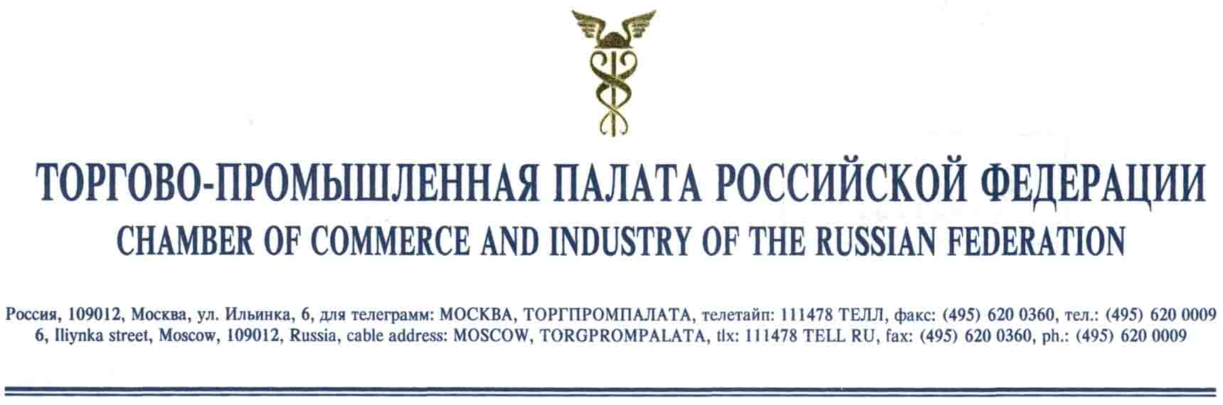Исх. 13/0016 31 октября 2012 г.
направляется по электронной почте

РУКОВОДИТЕЛЯМ
ТЕРРИТОРИАЛЬНЫХ ПАЛАТ,
КОМИТЕТОВ ТПП РФ,
СОЮЗОВ И ОБЪЕДИНЕНИЙ ПРЕДПРИНИМАТЕЛЕЙ-ЧЛЕНОВ
ТПП РФ, КОММЕРЧЕСКИХ ПРЕДПРИЯТИЙ – ЧЛЕНОВ ТПП РФ, ЗАГРАНПРЕДСТАВИТЕЛЬСТВ ТПП РФ

Уважаемые коллеги!

С целью распространения информации и привлечения профильных специалистов на выставочно-ярмарочные мероприятия, проводимые под Патронажем Торгово-промышленной палаты Российской Федерации, прошу Вас данную информацию довести до заинтересованных членов Вашей организации.

Проходит под Патронажем ТПП Российской Федерации

Название: | 6-я международная выставка  «ЗДОРОВЫЙ ОБРАЗ ЖИЗНИ-2012»
Сроки и место  проведения: | с 03 по 07 декабря 2012 года  г. Москва, Центральный Выставочный Комплекс «Экспоцентр»
Официальная поддержка: | Правительство Москвы
Страны-участницы: | АВСТРИЯ, ВЕНГРИЯ, ГОНКОНГ (КНР), ИЗРАИЛЬ, ИНДИЯ, ИТАЛИЯ, КНР, РЕСПУБЛИКА КОРЕЯ, ЛАТВИЯ, ЛИТВА, НИДЕРЛАНДЫ, ПОЛЬША, РОССИЯ, ТАЙВАНЬ, ТУРЦИЯ, УКРАИНА, ФРАНЦИЯ  *по состоянию на 23.10.2012
Тематика: | - восстановительная медицина  - приборы и устройства для реабилитации  - ортопедические изделия и аппараты  - компрессионная терапия  - травматологическое оборудование  - физиотерапевтическое оборудование  - мебель и оборудование для курортно-санаторных учреждений, реабилитационных центров  - форменная и специальная одежда  - спортивная медицина  - спортивные тренажеры  - курортология  - технологии, оборудование и расходные материалы для SPA&Wellness  - эстетическая медицина, косметология и дерматология  - натуральные косметические препараты  - средства личной гигиены  - вакцинопрофилактика  - закаливание  - психогигиена  - активное долголетие  - методы и способы повышения защитных функций организма  - оборудование и технологии массажа  - оборудование и средства дезинфекции для бассейнов  - системы водоподготовки и водоочистки для медицинских учреждений и оздоровительных центров, для индивидуального пользования | - сертификация и патентование новых технологий, оборудования и препаратов для реабилитации и профилактики  - фито- и ароматерапия  - технологии и продукты здорового питания  - диетические продукты  - органические/ био-натуральные продукты питания  - биологически активные добавки – БАДы  - витаминно-минеральные комплексы, антиоксиданты  - минеральные воды  - сертификация экологически чистой и «органик» продукции  - оборудование для упаковки и фасовки продуктов и напитков для здорового образа жизни  - гомеопатия  - альтернативная медицина  - страховая медицина, организация индивидуальных программ медицинской помощи  - социальные инвестиционные проекты, направленные на повышение уровня и качества жизни населения  - спортивные клубы, ассоциации, федерации  - средства и методы борьбы с наркоманией, алкоголизмом, табакокурением  - средства защиты окружающей среды  - экологические чистые отделочные и строительные материалы  - специализированные издания, интернет-порталы
Деловые мероприятия*  *возможны изменения и дополнения | 3 ДЕКАБРЯ  10.00–18.00  XIV Ежегодный научный форум «Стоматология-2012»  «Современные направления в клинической и экспериментальной пародонтологии»  Организаторы:ФГБУ «Центральный научно-исследовательский институт стоматологии и челюстно-лицевой хирургии» Минздравсоцразвития России, ЗАО «Экспоцентр»  Место проведения: пав. 7 Конференц-зал  4 ДЕКАБРЯ  Минпромторг  Место проведения: Конгресс-центр, Стеклянный купол  Мероприятие ТПП  5 ДЕКАБРЯ  10:00-18:00  IV ВСЕРОССИЙСКИЙ ФОРУМ  «Поставки медицинского оборудования и медицинских изделий в ЛПУ. Стратегия-2013»  Организаторы: КВК «Империя», ЗАО «Экспоцентр»  Место проведения: пав. 7 , Конференц-зал  6 ДЕКАБРЯ  10.00-18.00 Семинар «Перспективные методики ультразвуковой диагностики. Ультразвуковая эластография и эластометрия»  Организаторы: Российская ассоциация специалистов ультразвуковой диагностики в медицине (РАСУДМ)  Место проведения: Павильон №8, Конференц-зал  11.00-15.00 «Комплекс решений для здоровья ног»  Организатор: Сеть ортопедических салонов ООО «ЛАДОМЕД»  Место проведения: Павильон 1, зал «Восточный»  4-6 ДЕКАБРЯ  10.00-18.00  II Всероссийский научно-практический конгресс  радиологов «Рентгенорадиология в России. Перспективы развития»  Организаторы:  РОССИЙСКАЯ АССОЦИАЦИЯ РАДИОЛОГОВ  РОССИЙСКАЯ АССОЦИАЦИЯ ТЕРАПЕВТИЧЕСКИХ  РАДИАЦИОННЫХ ОНКОЛОГОВ  АССОЦИАЦИЯ МЕДИЦИНСКИХ ФИЗИКОВ  МОО «ОБЩЕСТВО ЯДЕРНОЙ МЕДИЦИНЫ»  РОССИЙСКАЯ АССОЦИАЦИЯ МАММОЛОГОВ  ПРИ УЧАСТИИ:  ФГБУ «РОССИЙСКИЙ НАУЧНЫЙ ЦЕНТР  РЕНТГЕНОРАДИОЛОГИИ »  МИНЗДРАВСОЦРАЗВИТИЯ РОССИИ  ЦВК «ЭКСПОЦЕНТР»  Место проведения: Павильон №2, Синий зал  6-7 ДЕКАБРЯ  10.00-18.00  VII Международная научная конференция по вопросам состояния и перспективам развития медицины в спорте высших достижений «СпортМед-2012»  Организаторы: Министерство здравоохранения Российской Федерации, Федеральное медико-биологическое агентство, ГКУ «Центр спортивных инновационных технологий и подготовки сборных команд» Москомспорта, Российская ассоциация по спортивной медицине и реабилитации больных и инвалидов (РАСМИРБИ), ЗАО "Экспоцентр"  При поддержке и участии Рабочей группы по спортивной медицине и антидопинговому обеспечению Совета при Президенте Российской Федерации по развитию физической культуры и спорта, спорта высших достижений, подготовке и проведению XXII Олимпийских зимних игр и XI Паралимпийских зимних игр 2014 в г. Сочи, XXVII Всемирной летней универсиады 2013г. в г.Казани, , Олимпийского комитета России, Паралимпийского комитета России, Министерства спорта Российской Федерации, Международной федерации спортивной медицины, Федерации Ассоциаций спортивной медицины стран СНГ и Балтии, добавить файл Информационное письмо СпортМед-2012  Место проведения: пав. 7: Конференц-зал, Зал «Панорама», Банкетный зал.
Организатор | ЗАО «Экспоцентр»  123100, Москва,  Краснопресненская наб., 14  Тел.: (499) 795-37-99, (499) 795-39-46  Факс: (495) 605-72-10 E-mail: centr@expocentr.ru

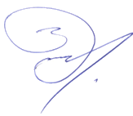
С уважением,

Директор
Департамента выставочной,
ярмарочной и конгрессной
деятельности И.А.Коротин

